DIRECCIÓN ACADÉMICA
DEPARTAMENTO DE LENGUA y LITERATURA
Respeto – Responsabilidad – Resiliencia – Tolerancia
EVALUACIÓN Nº4
LENGUAJE E HISTORIA

Nombre: ________________________________________________Curso 2°___ Fecha: ____/____/2020
Objetivos:
Evaluar, a través del análisis de textos de los medios de comunicación (como noticias, reportajes, cartas al director, propaganda o crónicas), como la participación de nuevos actores sociales y la expansión de la cultura de masas, a mediados del siglo XX, contribuyeron a la democratización de la sociedad chilena, considerando principalmente la incorporación de las mujeres a la ciudadanía política.

Estimados y Estimadas estudiantes,
La presente evaluación contempla los contenidos y habilidades desarrollados tanto en Lenguaje como en Historia.
Tienes dos semanas plazo máximo de entrega el 2 de octubre para realizar esta evaluación, por lo que te invitamos a que la hagas paso a paso, a conciencia, y resolviendo tus dudas a través de todos los medios que dispones.
Al terminar la evaluación, debes enviarla a:
Curso | Profesor/ Profesora
2ºA | María Jesús Escobar mariajesus.escobar@cesantarosa.cl
2ºB | Eugenia Azcarate eugenia.azcarate@cesantarosa.cl
2ºC | Constanza Bravo constanza.bravo@cesantarosa.cl
2ºD | Cristofer Rodríguez cristofer.rodriguez@cesantarosa.cl

Instagram Historia: @historiacestarosa
Instagram Lenguaje: @lenguaje_cestarosa

Esperamos que disfrutes la realización de esta evaluación.
Profesores y Profesoras de Lenguaje e Historia.

PARA COMENZAR…
CONTEXTO:
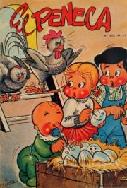
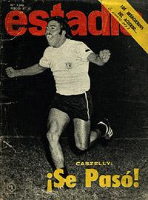
Las revistas a mediados del siglo

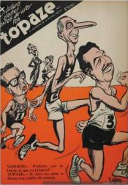
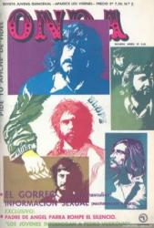
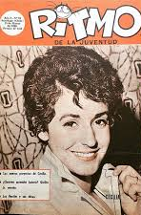
A mediados del siglo XX y gracias a las nuevas posibilidades económicas que abrió la industrialización, el mercado editorial atravesó un fuerte boom aumentando el número de publicaciones y el tiraje de las mismas. Para 1960 existían revistas orientadas para casi todo público: algunas especializadas en deporte, como la revista Estadio, otras en espectáculos como Ecrán, o temas misceláneos como Zigzag. También había revistas infantiles como El Peneca (o comics como Condorito y Barrabases), revistas juveniles como Ritmo de la juventud y Onda y hasta de humor político como la clásica Topaze, que se burlaba del acontecer nacional e internacional, lo que da cuenta de una sociedad muy fragmentada.

Las revistas de mediados de siglo fueron importantes porque grafican las sensibilidades, mentalidades y emociones de una época en particular y considerando que la televisión no se masificó hasta la década de los 70, fueron, junto a la radio, el gran canal de comunicación e información de la población. Todas estas revistas hoy puedes encontrarlas en mercados de antigüedades y persas de segunda mano y poseen un valor histórico, patrimonial y sentimental para gran parte de la sociedad.

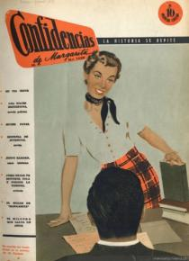
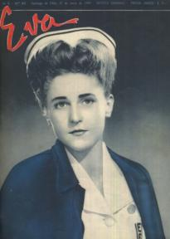
Un área siempre explotada han sido las revistas orientadas al público femenino, como La Familia, Eva y Paula, siendo algunas más conservadoras y dedicadas a mujeres de la elite y otras más abiertas en sus temáticas y público. Todas estas revistas incluían secciones donde graficaban los asuntos que interesaban a un grupo de mujeres en particular, con consejos que iban desde cómo enfrentar la vida moderna hasta cómo encontrar un buen esposo. Si bien hubo publicaciones de origen obrero y de corte político y feminista, la mayoría del tiraje fueron las revistas de grandes editoriales con un alcance geográfico más amplio. Una de estas revistas fue Confidencias, de donde seleccionamos material para la actividad que presentamos en esta guía.

- COMPRENSIÓN LECTORA

Lee los fragmentos del reportaje “Mujeres ultra modernas” publicado el 9 de noviembre de 1960 en la revista Confidencias, basado en dos estereotipos de una mujer chilena moderna de clase media.

LA DEPORTISTA
Original | Transcripción
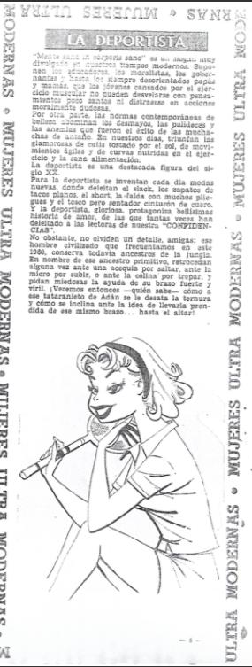 | “Mente sana in corporis sano” es un slogan muy divulgado en nuestros tiempos modernos. Suponen los educadores, los moralistas, los gobernantes y hasta los desorientados papás y mamás, que los jóvenes cansados por el ejercicio muscular no pueden desvelarse con pensamientos pocos santos ni distraerse con acciones moralmente dudosas.  Por otra parte, las normas contemporáneas de belleza abominan los desmayos, las palideces y las anemias que fueron el éxito de las muchachas de antaño. En nuestros días, triunfan las glamorosas de cutis tostado por el sol, de movimientos ágiles y de curvas nutridas por el ejercicio y la sana alimentación.  La deportista es una destacada figura del siglo XX.  Para las deportistas se inventan cada día modas nuevas, donde deleitan el slack, los zapatos de taco plano, el short, la falda con muchos pliegues, y el tosco pero sentador cinturón de cuero. Y la deportista gloriosa, protagoniza bellísimas historias de amor, de las que tantas veces han deleitado a las lectoras de nuestra “Confidencias”.  No obstante, no olviden un detalle amigas: ese hombre civilizado que frecuentamos en este 1960, conserva todavía ancestros de la jungla. En nombre de ese ancestro primitivo, retrocedan alguna vez ante una acequia por saltar, ante la micro por subir o ante la colina por trepar, y pidan miedosas la ayuda de su brazo fuerte y viril. ¡Veremos entonces -quién sabe- como a ese tataranieto de Adán se le desata la ternura y cómo se inclina ante la idea de llevarla prendida de ese mismo brazo …hasta el altar!

LA ESTUDIOSA
Original | Transcripción
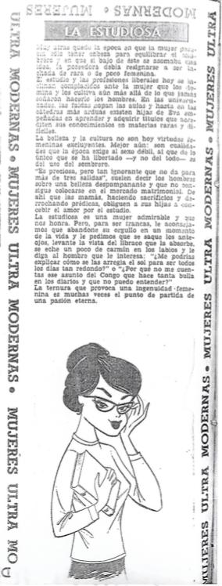 | Muy atrás quedó la época en que la mujer parecía solo tener cabeza para equilibrar el sombrero y en que si bajo éste se asomaba una idea, la poseedora debía resignarse a ser tachada de rara o de poco femenina.  El estudio y las profesiones liberales hoy se inclinan complacidos ante la mujer que los domina y los cultiva aún más allá de lo que jamás soñaron hacerlo los hombres. En las universidades las faldas copan las aulas y hasta en las cátedras más arduas existen hijas de Eva empeñadas en aprender y adquirir títulos que acrediten sus conocimientos en materias raras y difíciles.  La belleza y la cultura no son hoy virtudes femeninas excluyentes. Mejor aún: son cualidades que la época exige al sexo débil, al que de lo único que se ha libertado -y no del todo- es del uso del sombrero.  “Es preciosa, pero tan ignorante que no da para más de tres salidas”, suelen decir los hombres sobre una belleza despampanante y que no consigue colocarse en el mercado matrimonial. De ahí que las mamás, haciendo sacrificios y derrochando prédicas, obliguen a sus hijas a concebir el amor por el estudio.  La estudiosa es una mujer admirable y que nos honra. Pero, para ser francas, le aconsejamos que abandone su orgullo en un momento de su vida y le pedimos que se saque los anteojos, levante la vista del libraco que la absorbe, se eche un poco de carmín en los labios y le diga al hombre que le interesa: “¿Me podrías explicar cómo se las arregla el sol para ser todos los días tan redondo?” o “¿Por qué no me cuentas ese asunto del Congo que hace tanta bulla en los diarios y que no puedo entender?”  La ternura que provoca una ingenuidad femenina es muchas veces el punto de partida de una pasión eterna.

- DESARROLLO:

PRIMERA PARTE...
Responde las siguientes preguntas basándote en lo presentado dentro de los perfiles anteriores:

1. Según el perfil de “la deportista”, ¿cuáles son las normas de belleza que imperan (predominan o prevalecen) en 1960?
____________________________________________________________________________________________________________________________________________________________________________________________________
____________________________________________________________________________________________________________________________________________________________________________________________________

2. ¿Qué consejo entrega la revista para las mujeres deportistas? Explícalo con tus palabras.
________________________________________________________________________________________________________________________________________________________________________________________________________________________________________________________________________________________________________________________________________________________________________________________________________

3. Según el perfil de “la estudiosa”, ¿qué cualidades se le exigen a las mujeres en 1960?
____________________________________________________________________________________________________________________________________________________________________________________________________
____________________________________________________________________________________________________________________________________________________________________________________________________

4. Según el texto, ¿por qué las Mamás deberían fomentar el amor por los estudios? ____________________________________________________________________________________________________________________________________________________________________________________________________
____________________________________________________________________________________________________________________________________________________________________________________________________

SEGUNDA PARTE…

ANÁLISIS CRÍTICO. Analiza críticamente estos textos, siguiendo las instrucciones en las siguientes actividades:

- Responde las preguntas según los extractos seleccionados

“No obstante, no olviden un detalle amigas: ese hombre civilizado que frecuentamos en este 1960, conserva todavía ancestros de la jungla” | ¿A qué se refieren en la fuente con esta frase?  ¿Cómo observas el panorama hoy?
“Muy atrás quedó la época en que la mujer parecía solo tener cabeza para equilibrar el sombrero y en que si bajo éste se asomaba una idea, la poseedora debía resignarse a ser tachada de rara o de poco femenina” | ¿Crees que esta situación efectivamente ya “quedó muy atrás”?
 | Escoge una frase, párrafo o idea textual de cualquiera de los textos que te haya llamado la atención, escríbela en el espacio en blanco y comenta qué es lo que te parece llamativo de ese extracto.

- Responde las siguientes preguntas de reflexión:

- _Como vimos en las fuentes, en los años sesenta la prensa divulgaba estereotipos sobre la mujer chilena ¿Has visto que hoy, en la actualidad, la prensa nacional divulgue estereotipos sobre ciertos sectores de la población? ¿Cuáles? ¿Qué opinas al respecto?
______________________________________________________________________________________________________________________________________________________________________________________________
________________________________________________________________________________________________________________________________________________________________________________________________

- Retomando los contenidos aprendidos en las clases anteriores, durante el siglo XX la democracia chilena se amplió rápidamente, con el acceso de la clase media a los cargos de gobierno, la alfabetización de los niños y niñas más pobres y la obtención del voto femenino en las elecciones ¿Crees que en nuestra democracia actual aún hay sectores que no han sido incluidos? Si consideras que si los hay ¿Cuáles son esos sectores?
________________________________________________________________________________________________________________________________________________________________________________________________
________________________________________________________________________________________________________________________________________________________________________________________________

- ¿Qué medidas tomarías para alcanzar una real igualdad de derechos en todos los sectores sociales de Chile en la actualidad?
________________________________________________________________________________________________________________________________________________________________________________________________
________________________________________________________________________________________________________________________________________________________________________________________________
TERCERA PARTE…

CREA TU PROPAGANDA.
A continuación, te presentamos dos propagandas con consignas feministas tanto de los años 80 (en contexto de lucha contra la dictadura) como de la actualidad (en contexto de estallido social y plebiscito constitucional).
Tomando estas como ejemplo, crea tu propia propaganda des visibilidad a un sector social que encuentren que no ha sido incorporado en nuestra democracia, ya sea a través del voto o porque sus derechos no son garantizados en igualdad de condiciones al resto de la sociedad.
La propaganda debe incluir:
- Un tema pertinente y coherente con tus respuestas en este guía
- Una imagen o imágenes relacionadas directamente al tema tratado en el afiche
- Un eslogan llamativo y significativo para el objetivo del afiche
- Un diseño creativo y atractivo
Recuerda revisar la rúbrica de evaluación para cumplir con los criterios solicitados.

Lema de los años 80: "Democracia en el país, en la casa y en la cama" | Consigna por la paridad en el proceso constituyente en Chile, año 2020.

- RÚBLICA DE EVALUACIÓN

CATEGORÍA | SOBRESALIENTE  (4 puntos) | SATISFACTORIO  (3 puntos) | ELEMENTAL  (2 puntos) | EN DESARROLLO  (1 punto) |  | PUNTAJE  OBTENIDO
PRIMERA PARTE:  COMPRENSIÓN DE LECTURA | Realiza la actividad completa respondiendo las preguntas de acuerdo a lo solicitado, manifestando gran comprensión de la fuente expuesta. | Realiza la actividad completa respondiendo las preguntas, sin embargo, manifiesta una solo parte comprensión de la fuente. | Realiza parte de la actividad respondiendo solo algunas de las preguntas y/o manifiesta muy poca comprensión de la fuente. | Actividad sin desarrollo.
SEGUNDA PARTE:  ANÁLISIS CRÍTICO, 1 | Realiza la actividad completa respondiendo las preguntas de acuerdo a lo solicitado y seleccionando un extracto para ser analizado. | Realiza la actividad completa respondiendo las preguntas, seleccionando un extracto para su análisis, responde de manera incoherente a lo preguntado | Responde solo algunas preguntas de manera coherente con lo señalado, dejando algunas sin responder. | Actividad sin desarrollo.
SEGUNDA PARTE:  ANÁLISIS CRÍTICO, 2 | Realiza la actividad completa respondiendo las preguntas de acuerdo a lo solicitado de manera coherente. | Realiza la actividad completa respondiendo las preguntas, pero incoherente a lo preguntado | Responde solo algunas preguntas de coherente con lo señalado, dejando algunas sin responder. | Actividad sin desarrollo.
TERCERA PARTE:  CREACIÓN DE LA PROPAGANDA  TEMA | El TEMA abordado en el afiche es PERTINENTE y COHERENTE con la temática desarrollada en la guía y con las respuestas del mismo o misma estudiante. | El TEMA es pertinente a la temática de la evaluación pero ausente de reflexiones expuestas por el o la estudiante en el desarrollo de esta. | El TEMA abordado en el afiche se relaciona levemente con la temática de la evaluación y/o con las reflexiones del o la estudiante. | El tema es impertinente y poco coherente al trabajado en la evaluación ni a sus respuestas en esta.
TERCERA PARTE:  CREACIÓN DE LA PROPAGANDA  USO DE LA IMAGEN | La IMAGEN utilizada en el afiche tiene directa relación con la temática, con el objetivo de la propaganda creada y con las reflexiones del o la estudiante. | La IMAGEN utilizada en el afiche tiene relación con la temática abordada, sin aportes significativamente en su objetivo y/o relación con las reflexiones del o la estudiante. | La IMAGEN utilizada en el afiche se relacionan levemente con la temática de la evaluación, con el propósito de la propaganda y/o con las reflexiones del o la estudiante. | No presenta imagen en el afiche o está sin ninguna relación con la temática abordada.
TERCERA PARTE:  CREACIÓN DE LA PROPAGANDA  ESLOGAN | El ESLOGAN utilizado es breve, llamativo y significativo para el objetivo de la propaganda, vinculándose estrechamente con el tema abordado y las reflexiones del o la estudiante. | El ESLOGAN utilizado es breve y llamativo. Sin embargo, sin relación directa con el objetivo de la propaganda o con las reflexiones del o la estudiante. | El ESLOGAN utilizado es largo o poco llamativo.  Falta vincular con el objetivo de la propaganda o con la temática abordada o con las reflexiones del o la estudiante. | No presenta eslogan o este sin ninguna relación con la temática abordada en la evaluación ni en las reflexiones del o la estudiante.
TERCERA PARTE:  CREACIÓN DE LA PROPAGANDA.  DISEÑO | El DISEÑO del afiche es creativo y atractivo en términos de distribución, orden y relación entre el texto y la imagen. | El DISEÑO del afiche es llamativo y atractivo, sin embargo, presenta algunos problemas de distribución o de orden o en la relación texto-imagen. | El DISEÑO del afiche deja de verse llamativo y atractivo debido a problemas de distribución y/u orden y/o la relación entre el texto y la imagen. | El DISEÑO carece de creatividad y de atractivo.
ORTOGRAFÍA | El trabajo en su totalidad no presenta ninguna falta de ortografía literal, acentual y/o puntual. | El trabajo en su totalidad presenta máximo 3 faltas de ortografía literal, acentual o puntual. | El trabajo en su totalidad presenta de 3 a 5 faltas de ortografía literales, acentuales o puntuales. | El trabajo en su totalidad presenta más de 5 faltas de ortografía literales, acentuales o puntuales.
TOTAL PUNTAJE OBTENIDO |  |  |  |  | _____de 32 puntos
NIVEL DE LOGRO OBTENIDO

PUNTAJE EXTRA:  PUNTUALIDAD |  |  | Entrega el trabajo dentro de los plazos solicitados y a las profesoras o profesores correspondientes.

Nivel de logro del objetivo | Porcentaje de logro | Puntajes | Resultado obtenido. | Retroalimentación.
En desarrollo | 0%-50% | 1-16
Elemental | 51%-70% | 16-22
Satisfactorio | 71%-90% | 23-28
Sobresaliente | 91%-100% | 29-32

